Федеральное государственное бюджетное образовательное учреждение высшего образования "Санкт-Петербургский государственный химико-фармацевтический университет" Министерства здравоохранения Российской Федерации

АНАЛИТИЧЕСКИЙ ОТЧЁТ
О РЕЗУЛЬТАТАХ АНКЕТИРОВАНИЯ

Объект исследования:
04.04.01 Медицинская химия и дизайн молекул
Введение
Федеральное государственное бюджетное образовательное учреждение высшего образования Санкт-Петербургский государственный химико-фармацевтический университет Министерства здравоохранения Российской Федерации в рамках плана по реализации внутренней системы оценки качества образования (далее – ВСОКО) провёл анкетирование обучающихся по образовательной программе «04.04.01 Медицинская химия и дизайн молекул» в период с 10.03.2026 по 21.03.2026
Целями исследования являлись оценка качества образования, а также выявление потребностей и проблем студентов для их последующего решения.
Анкетирование проводилось среди студентов всех курсов образовательной программы. Задачи анкетирования включали получение обратной связи от студентов о качестве образовательного процесса, уровне преподавания и организации учебной деятельности; оценку удовлетворённости студентов условиями обучения, доступностью необходимых ресурсов и помощью со стороны учебного персонала; идентификацию проблем и недостатков в работе учебных программ, учебных планов и методов преподавания; определение потребностей студентов в дополнительных образовательных возможностях и ресурсах; сбор информации о мнениях студентов относительно общественной жизни университета, культурных мероприятий, социальной поддержки и других аспектов студенческой жизни.
Для достижения поставленных целей была разработана специальная анкета, содержащая 13 вопросов. Анкетирование проводилось анонимно, что позволило получить максимально объективные данные. Результаты анкетирования носят обобщённый характер.
В исследовании приняли участие 12 студентов.
Полученные данные будут использованы для разработки мер по улучшению условий обучения, повышению уровня качества преподавания и обеспечению удовлетворённости всех участников образовательного процесса.
Таким образом, Федеральное государственное бюджетное образовательное учреждение высшего образования Санкт-Петербургский государственный химико-фармацевтический университет Министерства здравоохранения Российской Федерации провел исследование, которое стало важным шагом в создании более эффективной и комфортной среды для обучения и развития студентов.

1. Общая характеристика респондентов
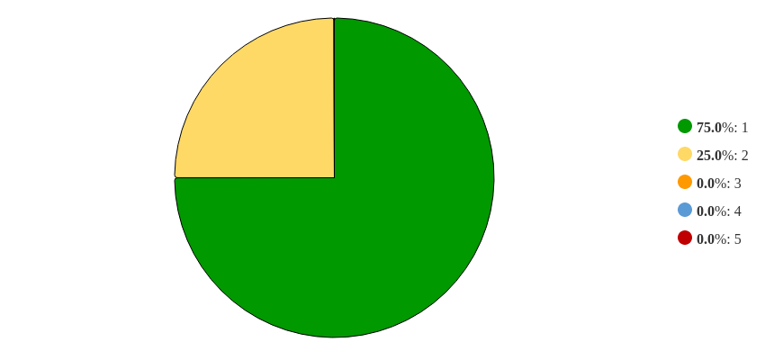
Рисунок 1 - Распределение ответов на вопрос:
«Укажите ваш курс»
Рисунок 1 представляет процентное распределение респондентов. Преобладающее число респондентов – 75% - выбрали ответ на вопрос: «1». 25% ответили: «2», 0% ответили: «3», 0% ответили: «4», 0% ответили: «5». Общее количество респондентов, участвовавших в анкетировании, равно 12.

2. Анализ результатов анкетирования
2.1 Требования к условиям реализации программы подготовки
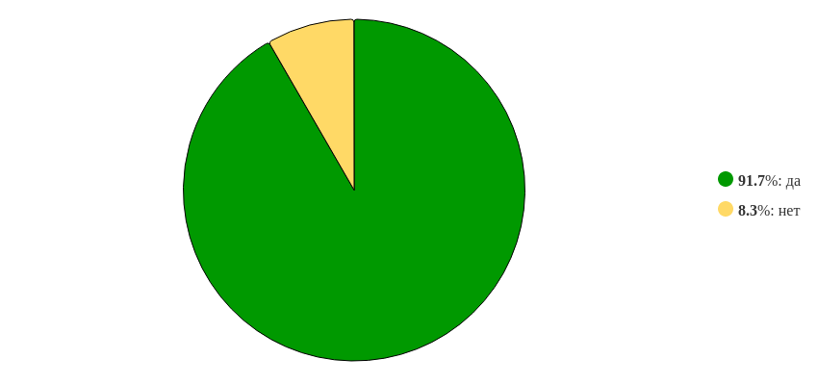
Рисунок 2 - Распределение ответов на вопрос:
«Был ли у вас в течение всего периода обучения доступ к электронной информационно-образовательной среде организации?»
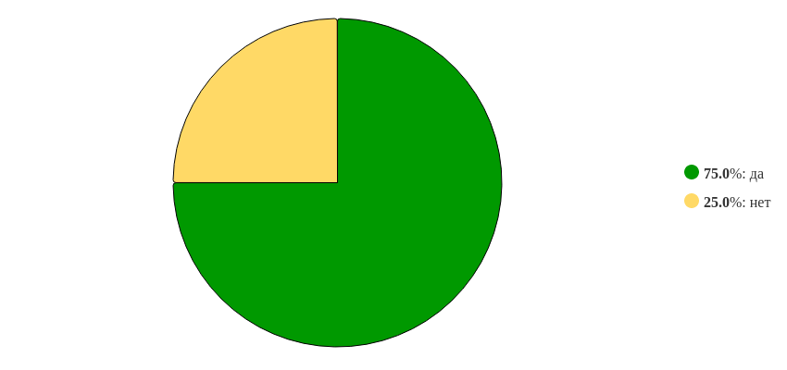
Рисунок 3 - Распределение ответов на вопрос:
«Во время обучения у вас была возможность доступа из любой точки, в которой имеется доступ к информационно- телекоммуникационной сети "Интернет"", как на территории организации, так и вне ее?»
Рисунок 4 - Распределение ответов на вопрос:
«Доступны ли Вам в электронной среде учебные планы, рабочие программы дисциплин (модулей), практик, издания электронных библиотечных систем и электронных образовательных ресурсов, указанных в рабочих программах?»
Рисунок 5 - Распределение ответов на вопрос:
«Есть ли у вас возможность формирования в электронной информационно-образовательной среде своею электронною портфолио, в том числе сохранение работ, рецензий и оценок на эти работы со стороны любых участников образовательного процесса?»
Рисунок 6 - Распределение ответов на вопрос:
«Ваши учебные занятия проходили в учебных аудиториях, оснащенных оборудованием и техническими средствами обучения?»
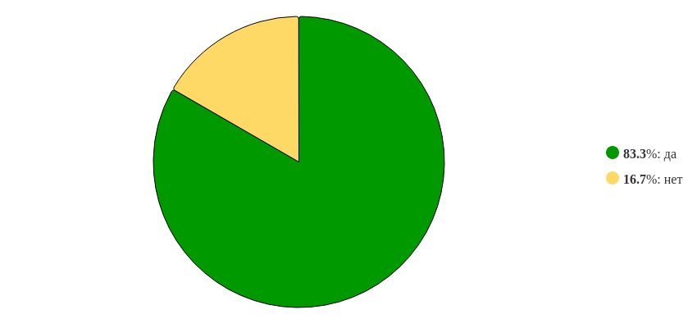
Рисунок 7 - Распределение ответов на вопрос:
«В Вашей образовательной организации есть помещения для самостоятельной работы, оборудованные техническими средствами обучения, оснащенные компьютерной техникой с возможностью подключения к сети "Интернет" и обеспечением доступа в электронную информационно-образовательную среду организации?»
Рисунок 8 - Распределение ответов на вопрос:
«Во время обучения у вас был доступ (удаленный доступ) к современным профессиональным базам данных и информационным справочным системам, упоминаемым в рабочих программах дисциплин (модулей)?»
2.2 Требования к применяемым механизмам оценки качества образовательной программы
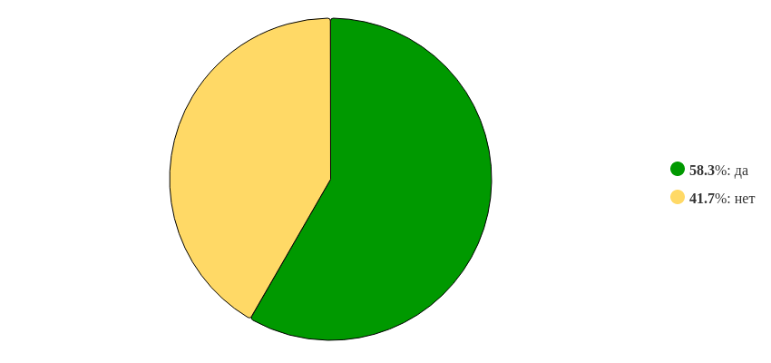
Рисунок 9 - Распределение ответов на вопрос:
«Предоставляется ли Вам образовательной организацией возможность оценивания работы отдельных преподавателей?*»
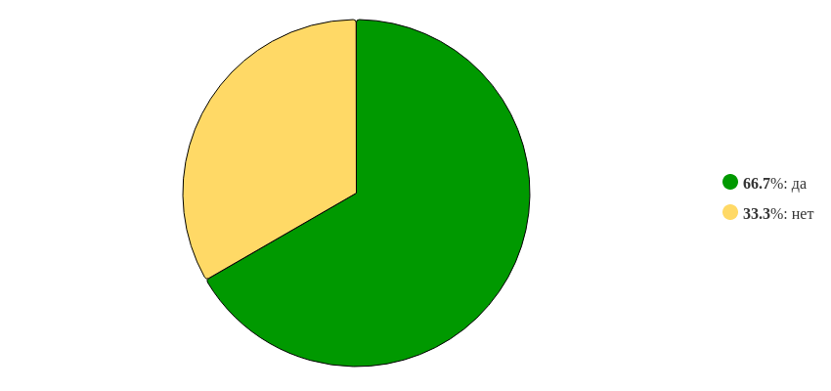
Рисунок 10 - Распределение ответов на вопрос:
«Предоставляется ли Вам образовательной организацией возможность оценивания содержания, организации и качества учебного процесса в целом?*»
Рисунок 11 - Распределение ответов на вопрос:
«Удовлетворяет ли Вашим потребностям качество проведения лекционных занятий (лекции включают актуальные темы, интересная подача материала)?»
Рисунок 12 - Распределение ответов на вопрос:
«Удовлетворяет ли Вашим потребностям качество проведения практических занятий?»
Рисунок 13 - Распределение ответов на вопрос:
«Удовлетворены ли вы качеством образовательною процесса в целом?»

3. Сегментированный анализ ответов респондентов

3.1 Распределение ответов анкетируемых, выбравших вариант ответа «1» на вопрос: «Укажите ваш курс»
По итогам анкетирования 9 из 12 респондентов на вопрос: «Укажите ваш курс», – ответили «1», что составляет 75% от общего числа респондентов.
По блоку вопросов «Требования к условиям реализации программы подготовки»
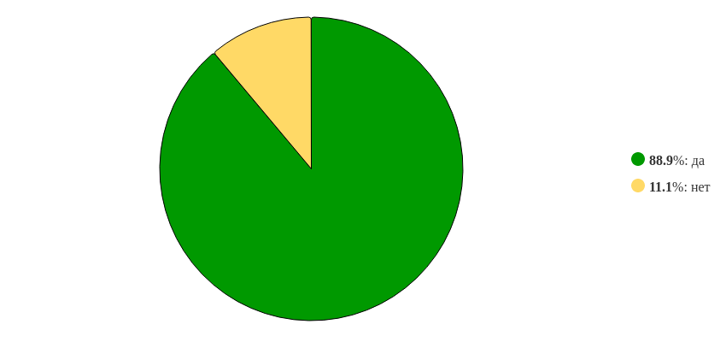
Рисунок 14 - Распределение ответов на вопрос:
«Был ли у вас в течение всего периода обучения доступ к электронной информационно-образовательной среде организации?»
Рисунок 15 - Распределение ответов на вопрос:
«Во время обучения у вас была возможность доступа из любой точки, в которой имеется доступ к информационно- телекоммуникационной сети "Интернет"", как на территории организации, так и вне ее?»
Рисунок 16 - Распределение ответов на вопрос:
«Доступны ли Вам в электронной среде учебные планы, рабочие программы дисциплин (модулей), практик, издания электронных библиотечных систем и электронных образовательных ресурсов, указанных в рабочих программах?»
Рисунок 17 - Распределение ответов на вопрос:
«Есть ли у вас возможность формирования в электронной информационно-образовательной среде своею электронною портфолио, в том числе сохранение работ, рецензий и оценок на эти работы со стороны любых участников образовательного процесса?»
Рисунок 18 - Распределение ответов на вопрос:
«Ваши учебные занятия проходили в учебных аудиториях, оснащенных оборудованием и техническими средствами обучения?»
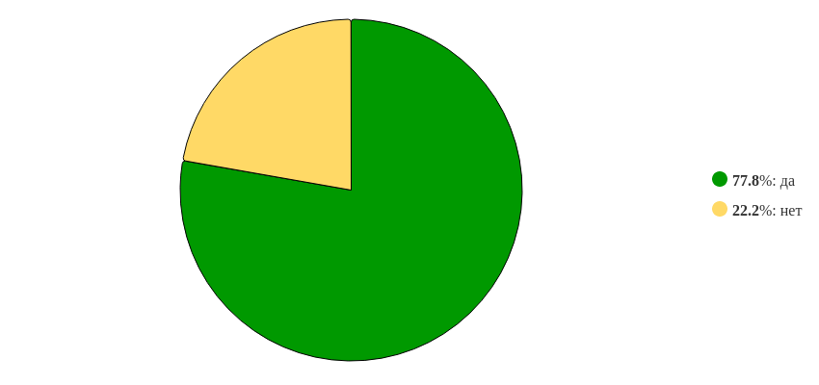
Рисунок 19 - Распределение ответов на вопрос:
«В Вашей образовательной организации есть помещения для самостоятельной работы, оборудованные техническими средствами обучения, оснащенные компьютерной техникой с возможностью подключения к сети "Интернет" и обеспечением доступа в электронную информационно-образовательную среду организации?»
Рисунок 20 - Распределение ответов на вопрос:
«Во время обучения у вас был доступ (удаленный доступ) к современным профессиональным базам данных и информационным справочным системам, упоминаемым в рабочих программах дисциплин (модулей)?»
По блоку вопросов «Требования к применяемым механизмам оценки качества образовательной программы»
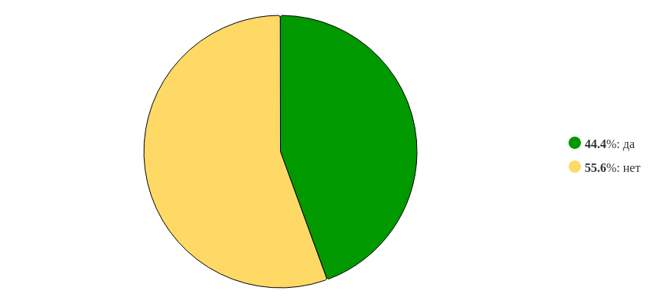
Рисунок 21 - Распределение ответов на вопрос:
«Предоставляется ли Вам образовательной организацией возможность оценивания работы отдельных преподавателей?*»
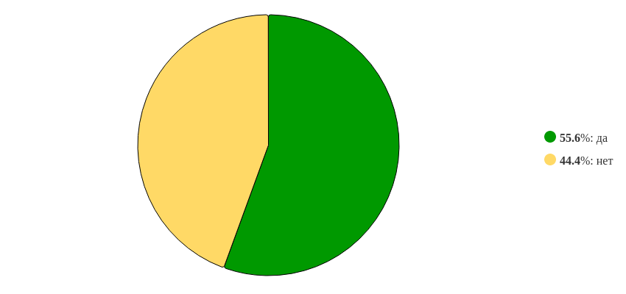
Рисунок 22 - Распределение ответов на вопрос:
«Предоставляется ли Вам образовательной организацией возможность оценивания содержания, организации и качества учебного процесса в целом?*»
Рисунок 23 - Распределение ответов на вопрос:
«Удовлетворяет ли Вашим потребностям качество проведения лекционных занятий (лекции включают актуальные темы, интересная подача материала)?»
Рисунок 24 - Распределение ответов на вопрос:
«Удовлетворяет ли Вашим потребностям качество проведения практических занятий?»
Рисунок 25 - Распределение ответов на вопрос:
«Удовлетворены ли вы качеством образовательною процесса в целом?»

3.2 Распределение ответов анкетируемых, выбравших вариант ответа «2» на вопрос: «Укажите ваш курс»
По итогам анкетирования 3 из 12 респондентов на вопрос: «Укажите ваш курс», – ответили «2», что составляет 25% от общего числа респондентов.
По блоку вопросов «Требования к условиям реализации программы подготовки»
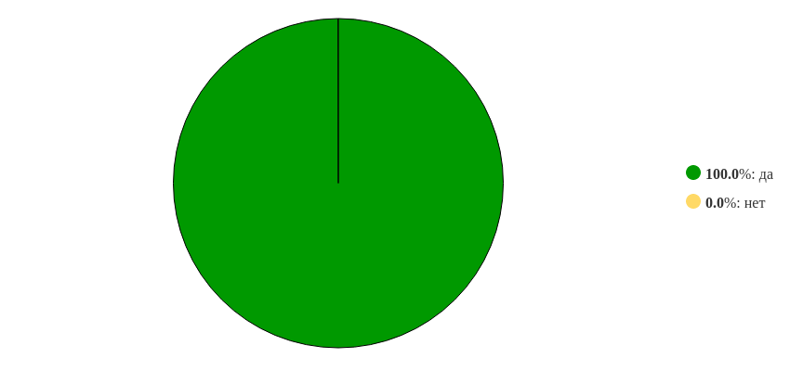
Рисунок 26 - Распределение ответов на вопрос:
«Был ли у вас в течение всего периода обучения доступ к электронной информационно-образовательной среде организации?»
Рисунок 27 - Распределение ответов на вопрос:
«Во время обучения у вас была возможность доступа из любой точки, в которой имеется доступ к информационно- телекоммуникационной сети "Интернет"", как на территории организации, так и вне ее?»
Рисунок 28 - Распределение ответов на вопрос:
«Доступны ли Вам в электронной среде учебные планы, рабочие программы дисциплин (модулей), практик, издания электронных библиотечных систем и электронных образовательных ресурсов, указанных в рабочих программах?»
Рисунок 29 - Распределение ответов на вопрос:
«Есть ли у вас возможность формирования в электронной информационно-образовательной среде своею электронною портфолио, в том числе сохранение работ, рецензий и оценок на эти работы со стороны любых участников образовательного процесса?»
Рисунок 30 - Распределение ответов на вопрос:
«Ваши учебные занятия проходили в учебных аудиториях, оснащенных оборудованием и техническими средствами обучения?»
Рисунок 31 - Распределение ответов на вопрос:
«В Вашей образовательной организации есть помещения для самостоятельной работы, оборудованные техническими средствами обучения, оснащенные компьютерной техникой с возможностью подключения к сети "Интернет" и обеспечением доступа в электронную информационно-образовательную среду организации?»
Рисунок 32 - Распределение ответов на вопрос:
«Во время обучения у вас был доступ (удаленный доступ) к современным профессиональным базам данных и информационным справочным системам, упоминаемым в рабочих программах дисциплин (модулей)?»
По блоку вопросов «Требования к применяемым механизмам оценки качества образовательной программы»
Рисунок 33 - Распределение ответов на вопрос:
«Предоставляется ли Вам образовательной организацией возможность оценивания работы отдельных преподавателей?*»
Рисунок 34 - Распределение ответов на вопрос:
«Предоставляется ли Вам образовательной организацией возможность оценивания содержания, организации и качества учебного процесса в целом?*»
Рисунок 35 - Распределение ответов на вопрос:
«Удовлетворяет ли Вашим потребностям качество проведения лекционных занятий (лекции включают актуальные темы, интересная подача материала)?»
Рисунок 36 - Распределение ответов на вопрос:
«Удовлетворяет ли Вашим потребностям качество проведения практических занятий?»
Рисунок 37 - Распределение ответов на вопрос:
«Удовлетворены ли вы качеством образовательною процесса в целом?»

3.3 Распределение ответов анкетируемых, выбравших вариант ответа «3» на вопрос: «Укажите ваш курс»
По итогам анкетирования 0 из 12 респондентов на вопрос: «Укажите ваш курс», – ответили «3», что составляет 0% от общего числа респондентов.
По блоку вопросов «Требования к условиям реализации программы подготовки»
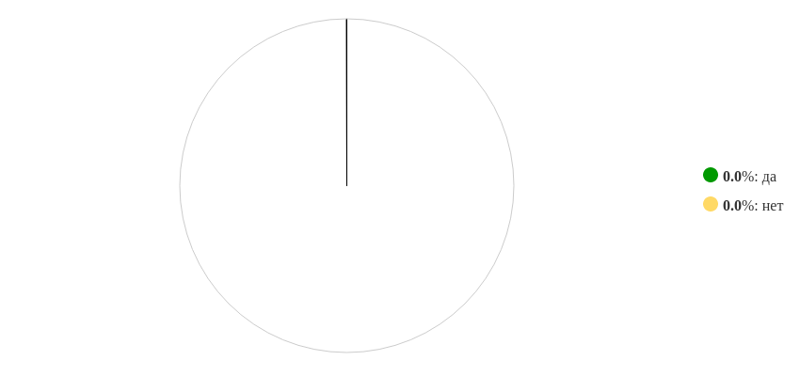
Рисунок 38 - Распределение ответов на вопрос:
«Был ли у вас в течение всего периода обучения доступ к электронной информационно-образовательной среде организации?»
Рисунок 39 - Распределение ответов на вопрос:
«Во время обучения у вас была возможность доступа из любой точки, в которой имеется доступ к информационно- телекоммуникационной сети "Интернет"", как на территории организации, так и вне ее?»
Рисунок 40 - Распределение ответов на вопрос:
«Доступны ли Вам в электронной среде учебные планы, рабочие программы дисциплин (модулей), практик, издания электронных библиотечных систем и электронных образовательных ресурсов, указанных в рабочих программах?»
Рисунок 41 - Распределение ответов на вопрос:
«Есть ли у вас возможность формирования в электронной информационно-образовательной среде своею электронною портфолио, в том числе сохранение работ, рецензий и оценок на эти работы со стороны любых участников образовательного процесса?»
Рисунок 42 - Распределение ответов на вопрос:
«Ваши учебные занятия проходили в учебных аудиториях, оснащенных оборудованием и техническими средствами обучения?»
Рисунок 43 - Распределение ответов на вопрос:
«В Вашей образовательной организации есть помещения для самостоятельной работы, оборудованные техническими средствами обучения, оснащенные компьютерной техникой с возможностью подключения к сети "Интернет" и обеспечением доступа в электронную информационно-образовательную среду организации?»
Рисунок 44 - Распределение ответов на вопрос:
«Во время обучения у вас был доступ (удаленный доступ) к современным профессиональным базам данных и информационным справочным системам, упоминаемым в рабочих программах дисциплин (модулей)?»
По блоку вопросов «Требования к применяемым механизмам оценки качества образовательной программы»
Рисунок 45 - Распределение ответов на вопрос:
«Предоставляется ли Вам образовательной организацией возможность оценивания работы отдельных преподавателей?*»
Рисунок 46 - Распределение ответов на вопрос:
«Предоставляется ли Вам образовательной организацией возможность оценивания содержания, организации и качества учебного процесса в целом?*»
Рисунок 47 - Распределение ответов на вопрос:
«Удовлетворяет ли Вашим потребностям качество проведения лекционных занятий (лекции включают актуальные темы, интересная подача материала)?»
Рисунок 48 - Распределение ответов на вопрос:
«Удовлетворяет ли Вашим потребностям качество проведения практических занятий?»
Рисунок 49 - Распределение ответов на вопрос:
«Удовлетворены ли вы качеством образовательною процесса в целом?»

3.4 Распределение ответов анкетируемых, выбравших вариант ответа «4» на вопрос: «Укажите ваш курс»
По итогам анкетирования 0 из 12 респондентов на вопрос: «Укажите ваш курс», – ответили «4», что составляет 0% от общего числа респондентов.
По блоку вопросов «Требования к условиям реализации программы подготовки»
Рисунок 50 - Распределение ответов на вопрос:
«Был ли у вас в течение всего периода обучения доступ к электронной информационно-образовательной среде организации?»
Рисунок 51 - Распределение ответов на вопрос:
«Во время обучения у вас была возможность доступа из любой точки, в которой имеется доступ к информационно- телекоммуникационной сети "Интернет"", как на территории организации, так и вне ее?»
Рисунок 52 - Распределение ответов на вопрос:
«Доступны ли Вам в электронной среде учебные планы, рабочие программы дисциплин (модулей), практик, издания электронных библиотечных систем и электронных образовательных ресурсов, указанных в рабочих программах?»
Рисунок 53 - Распределение ответов на вопрос:
«Есть ли у вас возможность формирования в электронной информационно-образовательной среде своею электронною портфолио, в том числе сохранение работ, рецензий и оценок на эти работы со стороны любых участников образовательного процесса?»
Рисунок 54 - Распределение ответов на вопрос:
«Ваши учебные занятия проходили в учебных аудиториях, оснащенных оборудованием и техническими средствами обучения?»
Рисунок 55 - Распределение ответов на вопрос:
«В Вашей образовательной организации есть помещения для самостоятельной работы, оборудованные техническими средствами обучения, оснащенные компьютерной техникой с возможностью подключения к сети "Интернет" и обеспечением доступа в электронную информационно-образовательную среду организации?»
Рисунок 56 - Распределение ответов на вопрос:
«Во время обучения у вас был доступ (удаленный доступ) к современным профессиональным базам данных и информационным справочным системам, упоминаемым в рабочих программах дисциплин (модулей)?»
По блоку вопросов «Требования к применяемым механизмам оценки качества образовательной программы»
Рисунок 57 - Распределение ответов на вопрос:
«Предоставляется ли Вам образовательной организацией возможность оценивания работы отдельных преподавателей?*»
Рисунок 58 - Распределение ответов на вопрос:
«Предоставляется ли Вам образовательной организацией возможность оценивания содержания, организации и качества учебного процесса в целом?*»
Рисунок 59 - Распределение ответов на вопрос:
«Удовлетворяет ли Вашим потребностям качество проведения лекционных занятий (лекции включают актуальные темы, интересная подача материала)?»
Рисунок 60 - Распределение ответов на вопрос:
«Удовлетворяет ли Вашим потребностям качество проведения практических занятий?»
Рисунок 61 - Распределение ответов на вопрос:
«Удовлетворены ли вы качеством образовательною процесса в целом?»

3.5 Распределение ответов анкетируемых, выбравших вариант ответа «5» на вопрос: «Укажите ваш курс»
По итогам анкетирования 0 из 12 респондентов на вопрос: «Укажите ваш курс», – ответили «5», что составляет 0% от общего числа респондентов.
По блоку вопросов «Требования к условиям реализации программы подготовки»
Рисунок 62 - Распределение ответов на вопрос:
«Был ли у вас в течение всего периода обучения доступ к электронной информационно-образовательной среде организации?»
Рисунок 63 - Распределение ответов на вопрос:
«Во время обучения у вас была возможность доступа из любой точки, в которой имеется доступ к информационно- телекоммуникационной сети "Интернет"", как на территории организации, так и вне ее?»
Рисунок 64 - Распределение ответов на вопрос:
«Доступны ли Вам в электронной среде учебные планы, рабочие программы дисциплин (модулей), практик, издания электронных библиотечных систем и электронных образовательных ресурсов, указанных в рабочих программах?»
Рисунок 65 - Распределение ответов на вопрос:
«Есть ли у вас возможность формирования в электронной информационно-образовательной среде своею электронною портфолио, в том числе сохранение работ, рецензий и оценок на эти работы со стороны любых участников образовательного процесса?»
Рисунок 66 - Распределение ответов на вопрос:
«Ваши учебные занятия проходили в учебных аудиториях, оснащенных оборудованием и техническими средствами обучения?»
Рисунок 67 - Распределение ответов на вопрос:
«В Вашей образовательной организации есть помещения для самостоятельной работы, оборудованные техническими средствами обучения, оснащенные компьютерной техникой с возможностью подключения к сети "Интернет" и обеспечением доступа в электронную информационно-образовательную среду организации?»
Рисунок 68 - Распределение ответов на вопрос:
«Во время обучения у вас был доступ (удаленный доступ) к современным профессиональным базам данных и информационным справочным системам, упоминаемым в рабочих программах дисциплин (модулей)?»
По блоку вопросов «Требования к применяемым механизмам оценки качества образовательной программы»
Рисунок 69 - Распределение ответов на вопрос:
«Предоставляется ли Вам образовательной организацией возможность оценивания работы отдельных преподавателей?*»
Рисунок 70 - Распределение ответов на вопрос:
«Предоставляется ли Вам образовательной организацией возможность оценивания содержания, организации и качества учебного процесса в целом?*»
Рисунок 71 - Распределение ответов на вопрос:
«Удовлетворяет ли Вашим потребностям качество проведения лекционных занятий (лекции включают актуальные темы, интересная подача материала)?»
Рисунок 72 - Распределение ответов на вопрос:
«Удовлетворяет ли Вашим потребностям качество проведения практических занятий?»
Рисунок 73 - Распределение ответов на вопрос:
«Удовлетворены ли вы качеством образовательною процесса в целом?»

5. Статистика ответов на вопросы закрытого типа
Таблица 5.1 - Вопрос «Укажите ваш курс»
№ | Вариант | Частота | % опрошенных | % ответивших
1 | 1 | 9 | 75 | 75
2 | 2 | 3 | 25 | 25
3 | 3 | 0 | 0 | 0
4 | 4 | 0 | 0 | 0
5 | 5 | 0 | 0 | 0
 | Итого ответивших: | 12 | 100 | 100
 | Не ответили: | 0 | 0
 | Итого | 12 | 100

5.1 Блок вопросов «Требования к условиям реализации программы подготовки»
Таблица 5.2 - Вопрос «Был ли у вас в течение всего периода обучения доступ к электронной информационно-образовательной среде организации?»
№ | Вариант | Частота | % опрошенных | % ответивших
1 | да | 11 | 91.67 | 91.67
2 | нет | 1 | 8.33 | 8.33
 | Итого ответивших: | 12 | 100 | 100
 | Не ответили: | 0 | 0
 | Итого | 12 | 100

Таблица 5.3 - Вопрос «Во время обучения у вас была возможность доступа из любой точки, в которой имеется доступ к информационно- телекоммуникационной сети "Интернет"", как на территории организации, так и вне ее?»
№ | Вариант | Частота | % опрошенных | % ответивших
1 | да | 9 | 75 | 75
2 | нет | 3 | 25 | 25
 | Итого ответивших: | 12 | 100 | 100
 | Не ответили: | 0 | 0
 | Итого | 12 | 100

Таблица 5.4 - Вопрос «Доступны ли Вам в электронной среде учебные планы, рабочие программы дисциплин (модулей), практик, издания электронных библиотечных систем и электронных образовательных ресурсов, указанных в рабочих программах?»
№ | Вариант | Частота | % опрошенных | % ответивших
1 | да | 11 | 91.67 | 91.67
2 | нет | 1 | 8.33 | 8.33
 | Итого ответивших: | 12 | 100 | 100
 | Не ответили: | 0 | 0
 | Итого | 12 | 100

Таблица 5.5 - Вопрос «Есть ли у вас возможность формирования в электронной информационно-образовательной среде своею электронною портфолио, в том числе сохранение работ, рецензий и оценок на эти работы со стороны любых участников образовательного процесса?»
№ | Вариант | Частота | % опрошенных | % ответивших
1 | да | 11 | 91.67 | 91.67
2 | нет | 1 | 8.33 | 8.33
 | Итого ответивших: | 12 | 100 | 100
 | Не ответили: | 0 | 0
 | Итого | 12 | 100

Таблица 5.6 - Вопрос «Ваши учебные занятия проходили в учебных аудиториях, оснащенных оборудованием и техническими средствами обучения?»
№ | Вариант | Частота | % опрошенных | % ответивших
1 | да | 11 | 91.67 | 91.67
2 | нет | 1 | 8.33 | 8.33
 | Итого ответивших: | 12 | 100 | 100
 | Не ответили: | 0 | 0
 | Итого | 12 | 100

Таблица 5.7 - Вопрос «В Вашей образовательной организации есть помещения для самостоятельной работы, оборудованные техническими средствами обучения, оснащенные компьютерной техникой с возможностью подключения к сети "Интернет" и обеспечением доступа в электронную информационно-образовательную среду организации?»
№ | Вариант | Частота | % опрошенных | % ответивших
1 | да | 10 | 83.33 | 83.33
2 | нет | 2 | 16.67 | 16.67
 | Итого ответивших: | 12 | 100 | 100
 | Не ответили: | 0 | 0
 | Итого | 12 | 100

Таблица 5.8 - Вопрос «Во время обучения у вас был доступ (удаленный доступ) к современным профессиональным базам данных и информационным справочным системам, упоминаемым в рабочих программах дисциплин (модулей)?»
№ | Вариант | Частота | % опрошенных | % ответивших
1 | да | 9 | 75 | 75
2 | нет | 3 | 25 | 25
 | Итого ответивших: | 12 | 100 | 100
 | Не ответили: | 0 | 0
 | Итого | 12 | 100

5.2 Блок вопросов «Требования к применяемым механизмам оценки качества образовательной программы»
Таблица 5.9 - Вопрос «Предоставляется ли Вам образовательной организацией возможность оценивания работы отдельных преподавателей?*»
№ | Вариант | Частота | % опрошенных | % ответивших
1 | да | 7 | 58.33 | 58.33
2 | нет | 5 | 41.67 | 41.67
 | Итого ответивших: | 12 | 100 | 100
 | Не ответили: | 0 | 0
 | Итого | 12 | 100

Таблица 5.10 - Вопрос «Предоставляется ли Вам образовательной организацией возможность оценивания содержания, организации и качества учебного процесса в целом?*»
№ | Вариант | Частота | % опрошенных | % ответивших
1 | да | 8 | 66.67 | 66.67
2 | нет | 4 | 33.33 | 33.33
 | Итого ответивших: | 12 | 100 | 100
 | Не ответили: | 0 | 0
 | Итого | 12 | 100

Таблица 5.11 - Вопрос «Удовлетворяет ли Вашим потребностям качество проведения лекционных занятий (лекции включают актуальные темы, интересная подача материала)?»
№ | Вариант | Частота | % опрошенных | % ответивших
1 | да | 11 | 91.67 | 91.67
2 | нет | 1 | 8.33 | 8.33
 | Итого ответивших: | 12 | 100 | 100
 | Не ответили: | 0 | 0
 | Итого | 12 | 100

Таблица 5.12 - Вопрос «Удовлетворяет ли Вашим потребностям качество проведения практических занятий?»
№ | Вариант | Частота | % опрошенных | % ответивших
1 | да | 7 | 58.33 | 58.33
2 | нет | 5 | 41.67 | 41.67
 | Итого ответивших: | 12 | 100 | 100
 | Не ответили: | 0 | 0
 | Итого | 12 | 100

Таблица 5.13 - Вопрос «Удовлетворены ли вы качеством образовательною процесса в целом?»
№ | Вариант | Частота | % опрошенных | % ответивших
1 | да | 7 | 58.33 | 58.33
2 | нет | 5 | 41.67 | 41.67
 | Итого ответивших: | 12 | 100 | 100
 | Не ответили: | 0 | 0
 | Итого | 12 | 100

